  - C.H.A.O.S. Josipovac
vsc a11y
Dokumentacija



Mateo Štefanek, leon žlender, filip udovčić

Sadržaj
1. Uvod 2
2. O nama 3
3. Opis projekta 3
4. Funkcionalnosti 4
4.1. Error i Warning oznake 4
4.2. Ishihara test daltonizma 5
4.3. Ishihara test daltonizma - kod 5
5. Pristupačnost 7
6. Tehnička realizacija 8
6.1. Error i Warning indikatori 8
6.2. Dodavanje Ishihara testa 8
7. Prednosti i primjena 9
8. Dnevnik rada 10
9. Zaključak 10

1. Uvod
Programiranje je danas već važan dio modernog obrazovanja, ili će to tek postati, a nezaobilazan dio tehnologije korišten u gotovo svim područjima – od znanosti i industrije do svakodnevnih digitalnih alata. Unatoč tome, rad s izvornim kodom često predstavlja izazov, od početnika i učenika koji se tek upoznaju s programskim jezicima i razvojnim okruženjima do osoba koji imaju poteškoća s vidom.
Kod je često dug, složen i težak za praćenje. Velik broj redova, hrpa simbola i različitih boja koje bi trebale pomagati u radu, mogu brzo dovesti do zamora očiju, a često i gubitka koncentracije. Dodatni problem pojavljuje se kod osoba sa slabijim vidom ili s poremećajima raspoznavanja boja, poput daltonizma. Takvim osobama standardna programerska rješenja često nisu dovoljno prilagođena.
Jedan od najvećih problema u radu s kodom je uočavanje grešaka (eng. errora) i upozorenja (eng. warninga). Ako greške nisu jasno istaknute, user može provesti puno vremena pokušavajući pronaći grešku, što ponekad dovede i do odustajanja od rada.
Zbog svega smo odlučili razviti „VSC A11Y“, ekstenziju za Visual Studio Code koja se fokusira na osnovne elemente pristupačnosti i pomoć samom korisniku. Cilj projekta je poboljšati vizualnu jasnoću grešaka u kodu te omogućiti korisnicima provjeru raspoznavanja boja pomoću Ishihara testa daltonizma s kojim mogu osvijestiti svoj problem i lakše odabrati postavke koje su prilagođene njima.
Na taj način projekt je namijenjen svima koji žele imati ugodnije programsko sučelje.

2. O nama
Mi smo učenici 7. i 8. razreda. Idemo u OŠ „Retfala“ Osijek i OŠ Josipovac. Sudjelovali smo na puno informatičkih natjecanja čak i na državnim razinama. Jako volimo programirati i usvajati nova znanja koja bi nam mogla i pomoći u budućnosti.
Počeli smo raditi ovaj projekt zbog našeg prijatelja Leona. Vidjeli smo da se jako muči pri programiranju i na natjecanjima iz informatike zbog njegovog lošeg vida. Htjeli smo mu olakšati programiranje i natjecanja.
Nadamo se da ćemo ovime olakšati programiranje i drugim korisnicima VS Code aplikacije koji imaju probleme s vidom. Odabrali smo VS Code editor jer ga inače koristimo u programiranju.

3. Opis projekta
VSC A11Y je ekstenzija za Visual Studio Code program koja proširuje osnovne mogućnosti editora dodavanjem vizualnih elemenata ili podešavanjem postavki koje su postavljene kao osnova programa. Ekstenzija ne mijenja izvorni kod, već korisniku pruža dodatne informacije kroz vizualne oznake.
Trenutačna verzija projekta fokusirana je na 2 ključne funkcionalnosti:
- označavanje grešaka (error) i upozorenja (warning)
- Ishihara test za procjenu problema raspoznavanja boja (mogući daltonizam)
- Mijenjanje tema po vlastitom ukusu ili poremećaju
- Povećavanje veličine teksta u terminalu
Ekstenzija radi u pozadini i automatski se prilagođava dokumentu u kojem trenutno radite. Kada se u kodu pojavi greška ili upozorenje, ona se odmah vizualno ističe pomoću okvira i simbola. Tako korisniku omogućujemo brže razumijevanje problema i ispravljanje pogrešaka.
Ishihara test je u svijetu poznat kao osnovni način prepoznavanja boja. Vjerovatno ste ga susreli u svom životu jer dolazi u prepoznatljivom obliku niza krugova različitih boja u kojemu morate prepoznati točan znak. Ukoliko ga ne možete prepoznati, ona pokazuje na mogućnost postojanja problema sa prepoznavanjem boja. U tom smislu pokušali smo napraviti dodatnu funkcionalnost koja korisnicima omogućuje da procijene vlastite vizualne sposobnosti na sličan način. Na temelju rezultata testa, korisnici mogu odlučiti trebaju li koristiti dodatne ponuđene teme ili postavke u editoru.
Projekt je osmišljen kao jednostavna, ali čvrsta osnova za daljnji razvoj naprednijih pristupačnih funkcionalnosti.

4. Funkcionalnosti

4.1. Error i Warning oznake
Greške i upozorenja predstavljaju jedan od najvažnijih dijelova rada s kodom. Ako nisu jasno istaknuti, korisnik ih može previdjeti, što otežava razvoj i debugiranje programa.
U VSC A11Y ekstenziji error i warning poruke su vidljivo pojačane na sljedeći način:
- Error je označen crvenim okvirom i simbolom ❌
- Warning je označen žutim okvirom i simbolom ⚠️
Osim boje, koristi se i podebljani obrub te simboli kako bi oznake bile prepoznatljive i osobama koje ne razlikuju sve boje. Ovako pokušavamo na postojeći dizajn kreiran u VS Code aplikaciji dodati nivo na kojem informacije ne ovise samo o boji.
Oznake se automatski ažuriraju pri svakoj promjeni dokumenta, čime se osigurava točnost i pouzdanost prikaza.

4.2. Ishihara test daltonizma
Daltonizam je poremećaj raspoznavanja boja koji može značajno utjecati na rad u razvojnim okruženjima. Najčešći oblici daltonizma su:
- deuteranopija (poteškoće s razlikovanjem zelene boje)
- protanopija (poteškoće s razlikovanjem crvene boje)
Ishihara test je standardni test koji se koristi za otkrivanje ovih tipova poremećaja. Test se sastoji od kružnih ploča ispunjenih točkicama različitih boja, unutar kojih se nalazi broj ili oblik.
U sklopu VSC A11Y ekstenzije implementiran je osnovni Ishihara test koji korisniku omogućuje:
- pregled Ishihara ploča
- pokušaj prepoznavanja brojeva
- osnovnu procjenu raspoznavanja boja
Ova funkcionalnost nije napravljena kao medicinska dijagnoza, već kao informativni alat koji korisniku pomaže razumjeti vlastite vizualne sposobnosti ili ga samo osvijestiti o mogućem problemu.

4.3. Ishihara test daltonizma - kod
Test se sastoji od standardnih Ishihara ploča s brojevima sastavljenima od točkica različitih boja. U našoj ekstenziji to izgleda ovako:
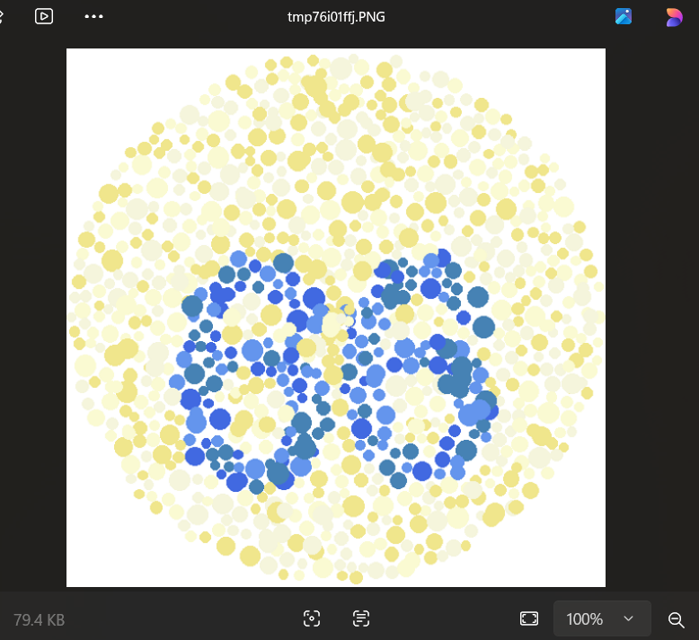
Korisnik može:
- pogledati testnu ploču (brojevi se generiraju slučajnim odabirom)
- pokušati prepoznati brojeve (korisnik upisuje što vidi)
- procijeniti ima li poteškoća s razlikovanjem boja ( dobije povratnu informaciju)
Ova funkcionalnost pomaže korisnicima da odluče trebaju li koristiti dodatne pristupačne postavke u editoru.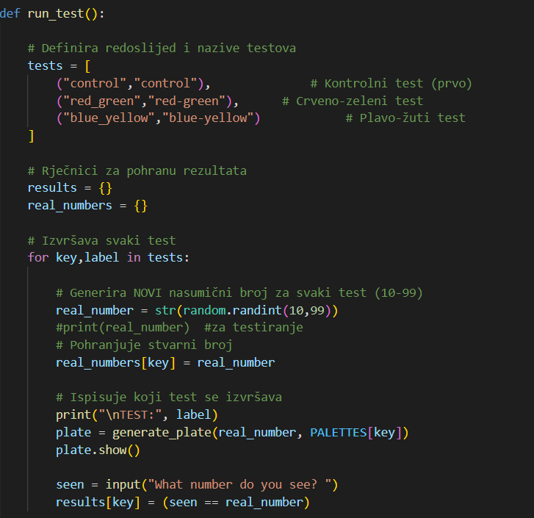
Ishihara test je prvo bio napravljen u programskom jeziku Python. Generiranje ploča se dobro obavljalo, ali test nije bio implementiran u samu ekstenziju već je dolazio posebno.

Tada smo naišli na problem s uklapanjem testa u ekstenziju pri čemu smo se sjetili da, umjesto u Pythonu, test napravimo uz pomoću Webview-a. To nam je olakšavalo implementiranje testa uz brže generiranje Ishihara ploča. U tome nam je pomogla umjetna inteligencija.

5. Pristupačnost
Pristupačnost (engl. accessibility) podrazumijeva prilagodbu digitalnih alata tako da ih mogu koristiti svi korisnici, uključujući osobe s invaliditetom ili posebnim potrebama.
VSC A11Y tu prati razvoj uz osnovna pravila pristupačnosti:
- informacije nisu prikazane isključivo pomoću boja
- koristi se visok kontrast
- koriste se simboli i jasni vizualni oblici
Kod označavanja grešaka i upozorenja kombiniraju se boje, simboli i deblji obrubi. Time se osigurava da korisnici s daltonizmom ili slabijim vidom mogu lako uočiti problematične dijelove koda.
Ishihara test dodatno doprinosi pristupačnosti jer korisniku daje mogućnost samoprocjene i prilagodbe radnog okruženja vlastitim potrebama.

6. Tehnička realizacija
Ekstenzija VSC A11Y razvijena je u programskom jeziku TypeScript, koji je standard za izradu VS Code ekstenzija. Korišten je službeni VS Code Extension API, koji omogućuje pristup editoru i njegovim funkcionalnostima.

6.1. Error i Warning indikatori
Za označavanje grešaka i upozorenja koriste se TextEditorDecorationType objekti. Oni omogućuju:
- crtanje okvira oko teksta
- promjenu boje obruba
- dodavanje simbola uz liniju koda
Dekoracije se primjenjuju dinamički i tako da ne mijenjaju izvorni sadržaj datoteke, tj. programski kod korisnika.

6.2. Dodavanje Ishihara testa
Ishihara test implementiran je prvo kao Python skripta uz pomoću PIL(Python Imaging Library), a kasnije kao WebView skripta koja dinamički generira testne slike.
Iako je ideja došla od nas, način izvedbe nije nov u Pythonu. Slični kodovi se koriste za kreiranje slikovnih sadržaja, računalnih igara i sličnih tema u svijetu.
Ishihara ploče se generiraju algoritamski i prikazuju kao slike, dok korisnik rezultate onoga što vidi unosi u vertical tab-u gdje se i pokreće i obavlja sam Ishihara test.
Algoritam koristi:
- nasumično generiranje krugova različitih veličina
- unaprijed definirane palete boja za različite tipove daltonizma
- masku teksta (broja) kako bi se razlikovale boje broja i pozadine
Na temelju korisnikovih odgovora, program daje osnovnu procjenu tipa poremećaja raspoznavanja boja (crveno-zeleni, plavo-žuti ili ima normalan vid). Generira se i ploča za kontrolni test koji je crno-bijeli. Ako taj test pogrešno riješite, moguće je da imate problem sa ekranom ili generalnim vidom.

7. Prednosti i primjena
VSC A11Y donosi brojne prednosti:
- brže uočavanje grešaka u kodu
- smanjenje napora u čitanju koda
- bolja pristupačnost za osobe s daltonizmom
- jednostavno korištenje bez složenih postavki
Ekstenzija je posebno pogodna za:
- učenike osnovnih i srednjih škola
- početnike u programiranju
- obrazovne ustanove
- osobe sa problemima u vidu
- osobe sa dugotrajnim radom na računalu

8. Dnevnik rada
Tjedan 1 – Ideja i planiranje
Razvijena je ideja projekta i definirane su osnovne funkcionalnosti koje želimo imati u extension-u. Napravljen je plan rada i podjela zadataka.
Tjedan 2 – Implementacija dekoracija
Implementirane su error i warning dekoracije. Testirana je vidljivost i kontrast oznaka.
Tjedan 3 – Ishihara test
Dodane su Ishihara testne ploče i testirana ispravnost prikaza.
Tjedan 4 – Završne dorade
Uređena dokumentacija i provedeno završno testiranje ekstenzije.
Tjedan 5 – odmor
Ovaj tjedan smo se odmarali od županijskog natjecanja. Također smo pričali o planovima i ostalim nadolazećim natjecanjima.
Tjedan 6 – Ideje
Smišljali smo nove ideje za državnu razinu
Tjedan 7 – Ishihara test
Prebacivali smo Ishihara testa iz Python-a u WebView.
Tjedan 8 i 9 – Odmor i druga natjecanja
U ova dva tjedna smo se fokusirali na županijsko natjecanje iz tehničkog pa nismo nadograđivali projekt.
Tjedan 10 – Ishihara test(nastavak)
Nakon što smo ga prebacili u WebView, implementirali smo Ishihara test u VS Code ekstenziju.
Tjedan 11 – detalji
Ovaj tjedan smo se obazirali na detalje poput boja, oznaka i tema za pojedine vrste daltonizma.
Tjedan 12 – izlaganje
Ovaj tjedan smo uvježbavali naše izlaganje. Izlagali smo naš projekt ispred naših mentora koji su nam tada dali povratne informacije.

9. Zaključak
Projekt VSC A11Y pokazao nam je kako i jednostavne funkcionalnosti mogu značajno poboljšati pristupačnost razvojnog okruženja. Kroz rad smo naučili koristiti VS Code API i razmišljati o potrebama različitih korisnika.
U budućnosti se projekt može proširivati dodatnim pristupačnim opcijama.

https://oftalmologija-hudolingonan.hr/ispitivanje-kolornog-vida-ishihara/ https://en.wikipedia.org/wiki/Ishihara_test
https://github.com/gaw1ik/Generative-Art-In-Python-Close-Packed-Circles/blob/master/README.md https://alexwlchan.net/2022/circle-experiments/

